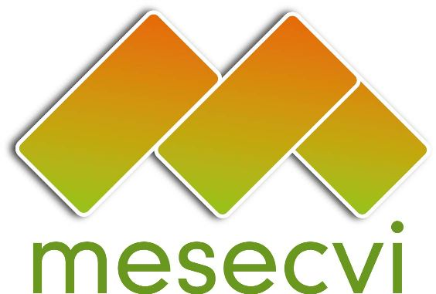
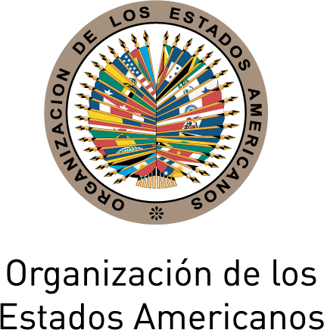

MECANISMO DE SEGUIMIENTO OEA/Ser.L/II.7.10
CONVENCIÓN BELÉM DO PARÁ (MESECVI) MESECVI/CEVI/doc.184/12
Novena Reunión del Comité de Expertas/os 14 de noviembre 2012
12-14 de noviembre de 2012 Original: español
Ciudad de México, México

DECLARACIÓN DE MÉXICO SOBRE LOS DERECHOS DE LAS MUJERES EN LOS PROCESOS DE REFORMA A CÓDIGOS PENALES

El Comité de Expertas del Mecanismo de Seguimiento a la Convención de Belém do Pará (MESECVI), reunido en la Ciudad de México, el día 14 de noviembre de 2012;

Reconociendo el progreso logrado en materia de legislación sobre todas las formas de violencia contra las mujeres en los Estados Parte de la Convención Interamericana para Prevenir, Sancionar y Erradicar la Violencia contra la Mujer (Convención de Belém do Pará);

Consciente de los avances significativos en la creación de jurisprudencia sobre la violencia contra las mujeres en algunos de los Estados Parte y a nivel interamericano;

Felicitando la concientización cada vez mayor de los y las responsables de la administración de la justicia en materia de la violencia contra las mujeres en el marco de la Convención de Belém do Pará;

Preocupado por las tendencias de algunos de los procesos de reforma de los códigos penales y otras normas de la región y sus posibles implicaciones en la provisión de una respuesta Estatal justa y efectiva a la violencia contra las mujeres;

Consciente de que algunas de las reformas propuestas limitarán la definición de la violencia contra las mujeres o algunas de sus manifestaciones, incluyendo el femicidio;

Consciente también de que algunas de las reformas propuestas reducirán las penas aplicables contra los perpetradores de violencia contra las mujeres o algunas de sus manifestaciones, incluyendo la violación y el abuso sexual incestuoso;

Recordando que, al ratificar la Convención de Belém do Pará, los Estados Parte definieron la violencia contra las mujeres como “…cualquier acción o conducta, basada en su género, que cause muerte, daño o sufrimiento físico, sexual o psicológico a la mujer, tanto en el ámbito público como en el privado.”

Recordando también que, en su ratificación de esta misma Convención, los Estados Parte se comprometieron a condenar “…todas las formas de violencia contra la mujer…” y convinieron “…en adoptar, por todos los medios apropiados y sin dilaciones, políticas orientadas a prevenir, sancionar y erradicar dicha violencia…”

- Llama a los Estados Parte de la Convención de Belém do Pará a respetar las provisiones de dicha Convención en su definición de la violencia contra las mujeres y a no poner limitaciones o calificaciones que podrían permitir la perpetuación de violaciones de los derechos humanos de las mujeres;

- Exhorta a los Estados Parte de la Convención a evitar reformas regresivas en la definición de penas aplicables a los perpetradores de la violencia contra las mujeres, particularmente en sus formas más graves como la violación sexual o el femicidio.

input.doc

